**模拟退火法**

1. **算法原理**

模拟退火法是克服爬山法缺点的有效方法， 其基本的思想是，在系统朝着能量减小的趋势这样一个变化过程中，偶尔允许系统跳到能量较高的状态，以避开局部极小点，最终稳定到全局最小点。如下图所示，若使能量在C点突然增加h，就能跳过局部极小点B，而找到全局最小点A。

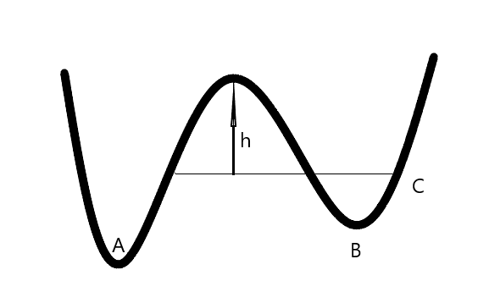

1. **算法步骤**
2. 初始化：设定一个充分大的初始温度T，初始化一个解S，设定在每个T值下迭代次数为L次。
3. 对k=1，...，L，做第（3）至（6）步
4. 产生新解S’
5. 计算增量，其中C(S)为评价函数
6. 若<0则接受S’作为新的解，否则以概率exp(/T)接手S′作为新的当前解。
7. 如果满足终止条件则输出当前解作为最优解，结束程序
8. 温度T逐渐减少，且T>0，转第（2）步
9. **算法参数**

本次实验中，对于模拟退火法算法步骤的各项参数设定如下

1. 初始温度T为100
2. 每个T值下迭代次数L为60次
3. C(S)评价函数，就是计算该解的路径总长度，C(S)评价函数的值是越小越好
4. 终止条件是当温度下降到一个足够小的值时终止，比如0.00001
5. 降温系数为0.9999，每次降温时就让温度T更新为T*降温系数的值
6. **邻域操作**

实验中，产生新解使用的领域操作有三种。

1. 交换路径中任意两点的位置

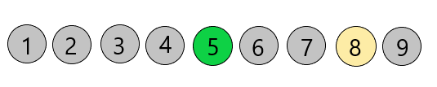

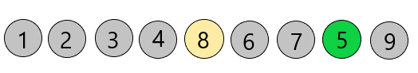

1. 随机逆置城市的位置

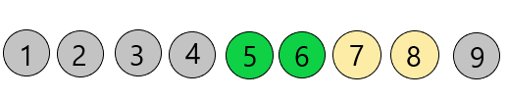



1. 随机移动城市的位置

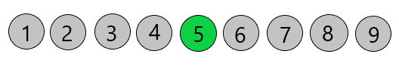

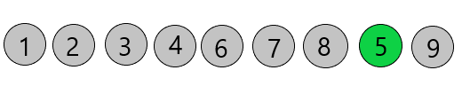

1. **实验结果**

实验结果是在城市数量为101的测试下得到的。

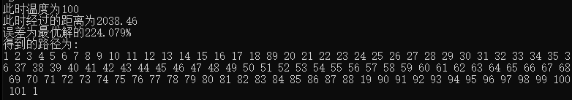

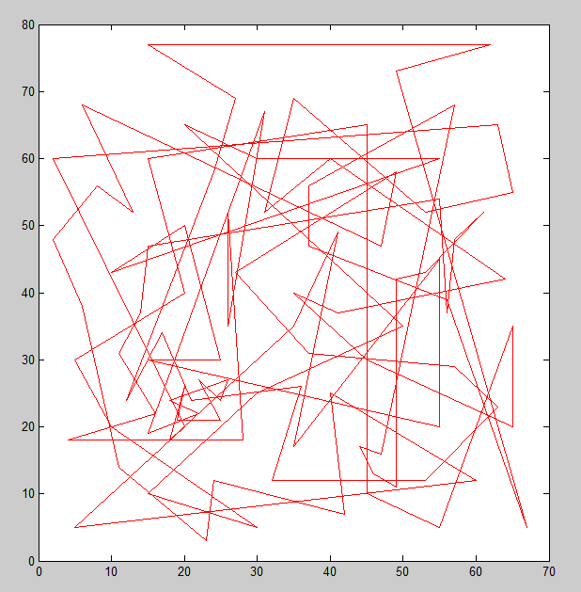

上图为一开始初始解的状态，可以看到随机产生的初始解误差很大，并且画得的路径图交叉程度较高。

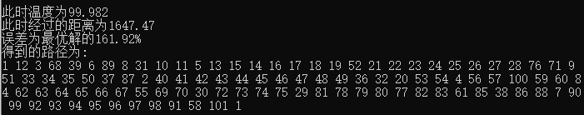

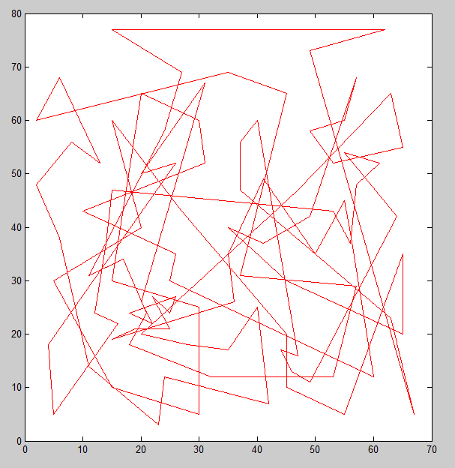

上图是运行了一段时间，误差为161%时的路径图，此时的路径图交叉程度仍然较高，但相比初始状态已有改善。

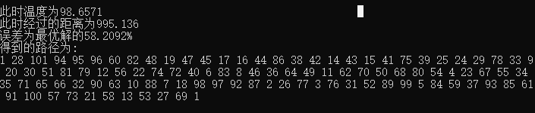

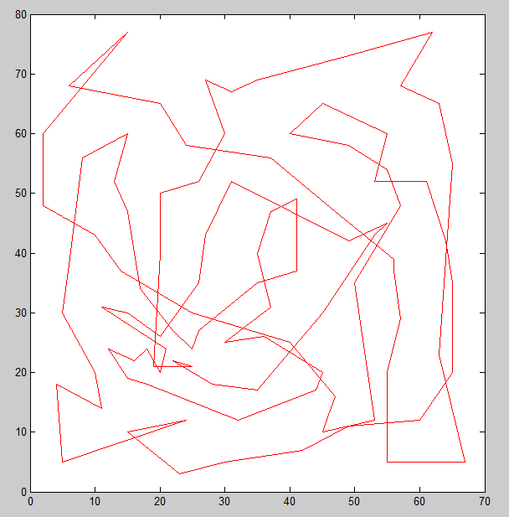

上图是运行了更长时间的截图，此时可以看到路径图的交叉程度已经有较大程度的改善，此时解的效果与最优解的误差为58%

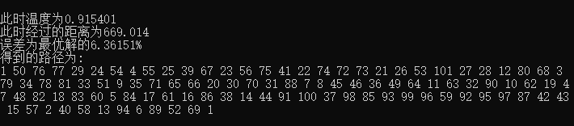

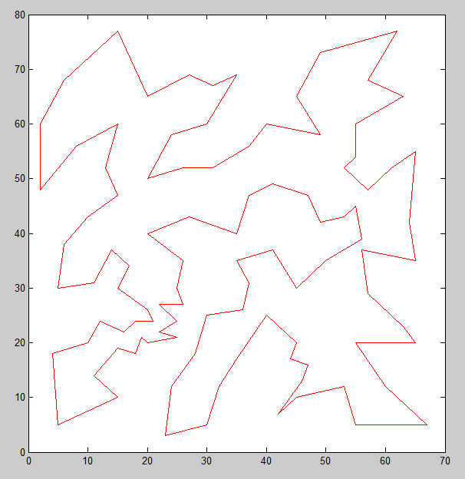

上图是程序的最终运行结果得到的截图，此时路径图已经几乎是没有交叉了，并且解的效果与最优解的误差达到了6%。